华北水利水电大学大学生暑期社会实践活动

简 报
第（ 19 ）期
社会实践活动领导小组办公室 2013年7月15日
★资源与环境学院“关爱聋哑儿童”实践服务团活动专题
洗涤心灵 净化灵魂
7月8日，我校资源与环境学院“关爱聋哑儿童”暑期社会实践队来到省残联儿童学校，开展为期10天的关爱聋哑儿童活动。
这是一群特殊的孩子：他们或是呱呱坠地时便无法感受父母喜悦的呼唤；他们或是因为家境贫寒用药不慎，小小年纪便无法感受音乐的美妙；他们或是因为意外事故而失去了听觉。
实践队的成员们希望通过努力和付出，给予聋哑儿童关爱和帮助，让他们在感受到社会的温暖的同时，学会人与人的交往，帮他们树立自信心，走出自卑或自闭的心理角落， 并以此来提高当代大学生的责任感，宣传践行雷锋精神，展现当代大学生的风采风貌。
活动当天，实践队的成员们还为姚力元小朋友庆祝了生日。看到孩子们洋溢着幸福的笑脸，队员们被深深地感动了，感动于社会的倾力关注，感动于国家的日益强大，感动于个人的无私奉献。
小梦想,大未来
7月9日，队员们已经大致了解了省残联儿童学校的任教流程，与该校教师的配合方面有了很大的提高。不少孩子在游戏中熟悉了我们的实践队员，交流更加顺畅。
队员们为孩子们精心准备了唱歌、跳舞、早操、发音练习、画画等课程。发音练习之后，队员们让孩子们谈谈自己的梦想。很多小朋友的梦想就是想早点从康复中心毕业，能够和普通的孩子一样去上学。他们为了能听到这个世界，勇敢地接受手术治疗，在大脑植入芯片，每天不断地练习着发音和对话。
队员们和老师一起教小朋友跳企鹅舞，给他们讲“三个蝴蝶”的故事并让孩子们自己扮演故事中的角色。这些可爱的孩子有着和正常孩子一样的聪明大脑，更有着对快乐的渴望。
“中国梦”是我们努力奋斗的目标，落实在这次实践活动中，帮助这些孩子实现梦想就是我们每天切实要做的事。爱，永远是最好的沟通语言，它可以穿越一切阻碍，把心连在一起。希望能有更多的人献出自己的爱心，关心这些孩子们，让他们早日梦想成真，拥有一个灿烂动听的童年。
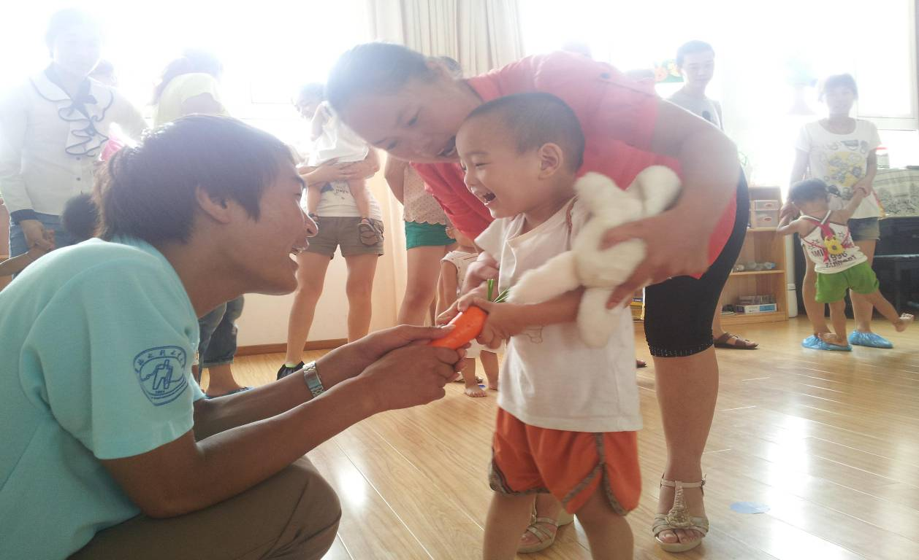
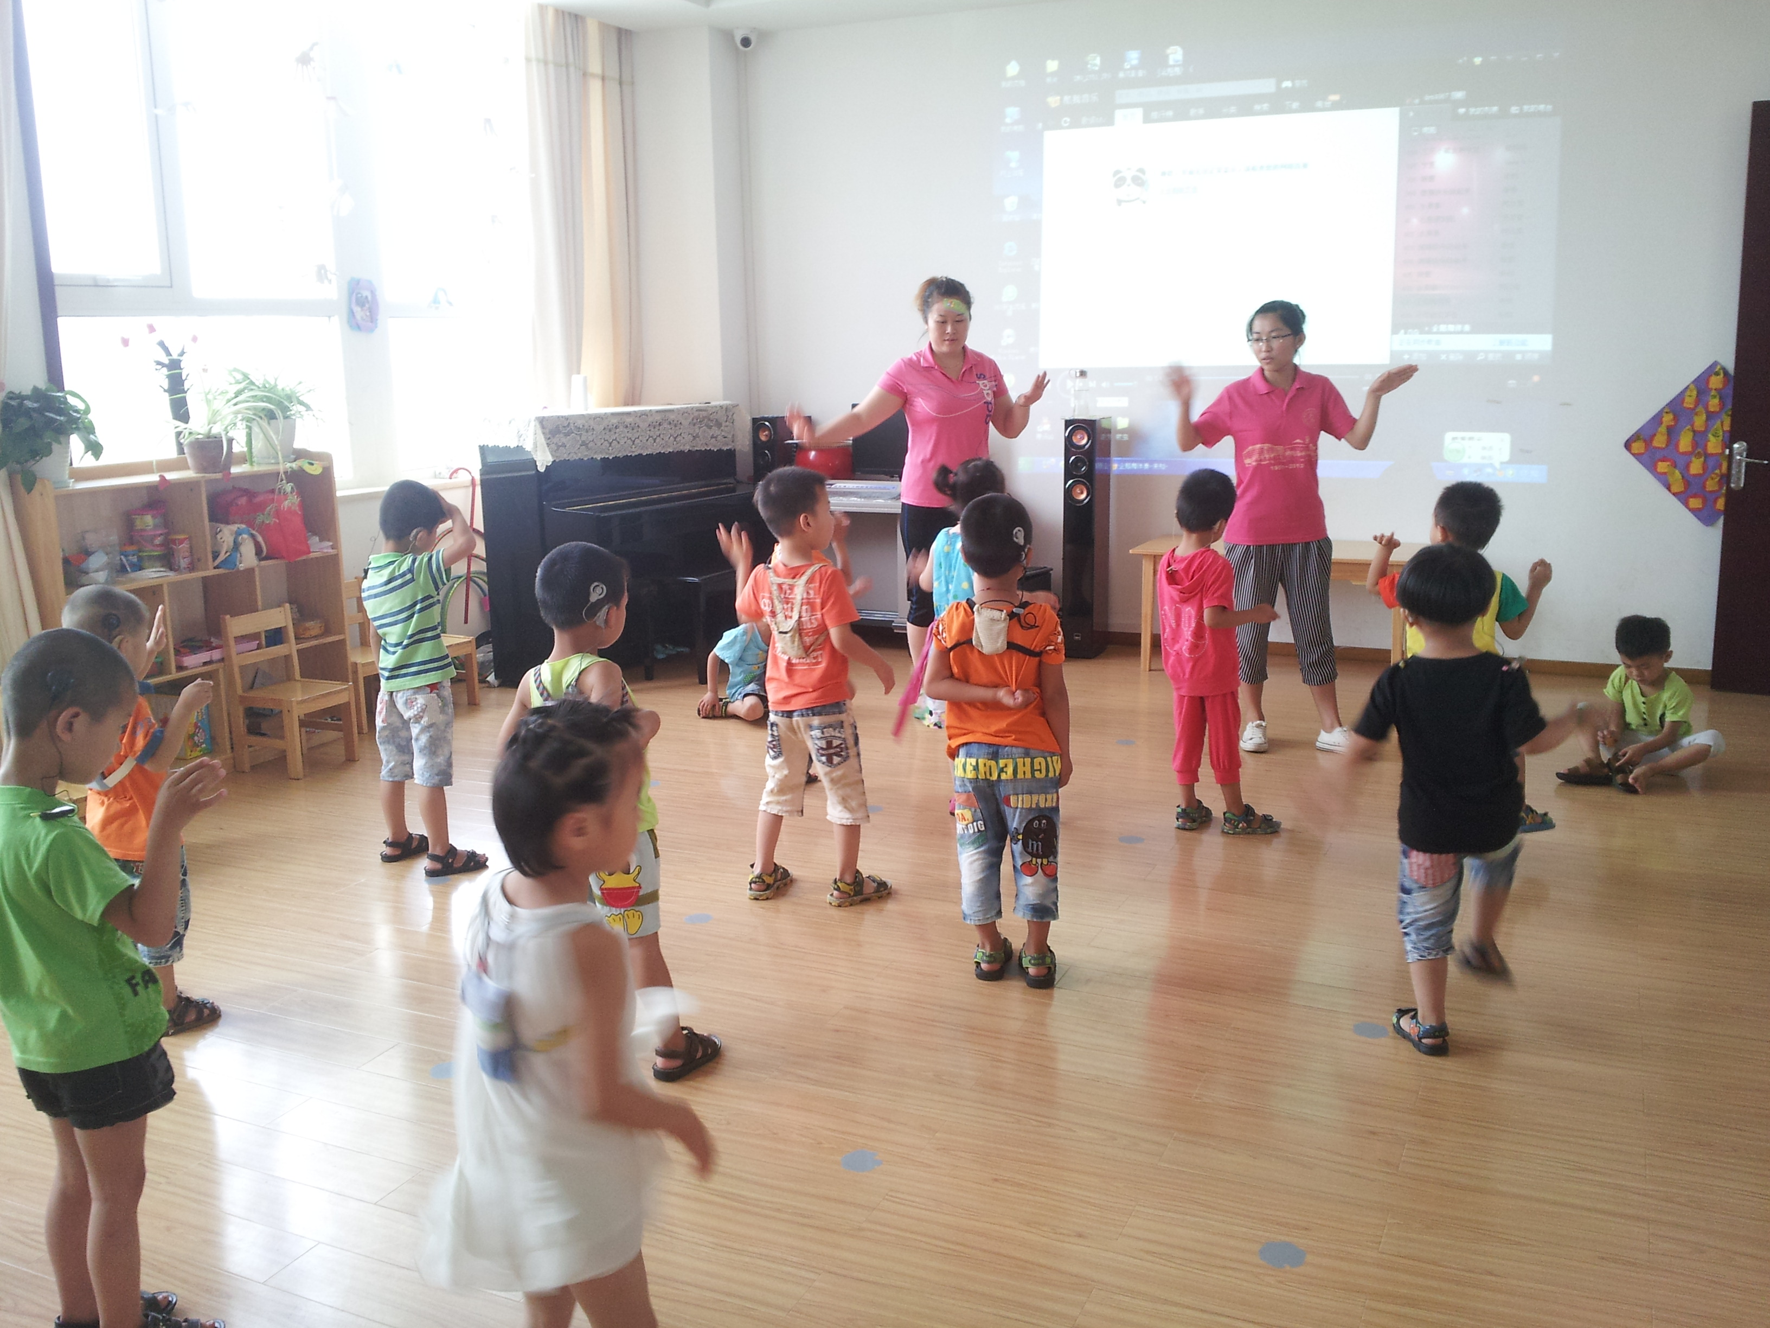

指 导：李尚可
主 审：宋凯果
主 编：孙梦青
执行主编：严开 何光辉 关炜耀 梁国迪 余晋
联系地址：华北水利水电大学团委(450011)
联系电话：0371-69127469
电子邮箱：huashuizhiyuan@163.com
报：团省委、校党委
送：党群各部门、各院、部、处

